Project Introduction
ID | 12201856 | Name | 김다영
Problem
• Problem
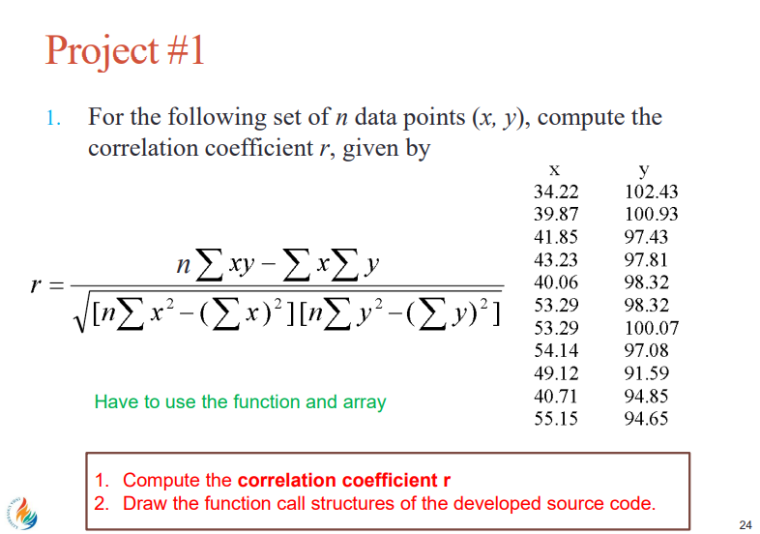
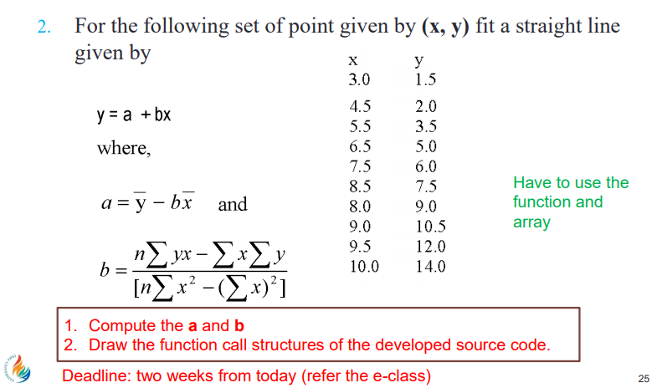

Project Introduction
ID | 12201856 | Name | 김다영
Solutions(Source code and results)
1.
전체 코드
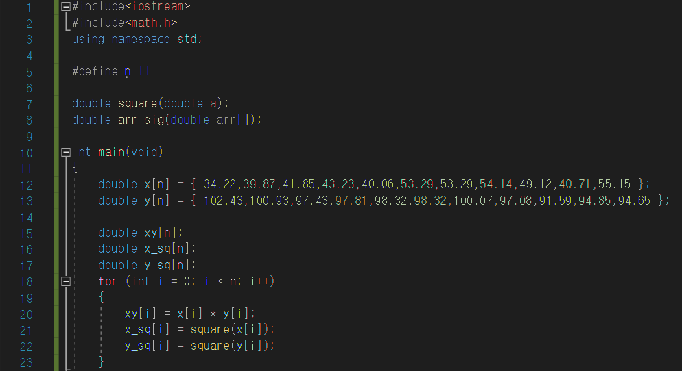
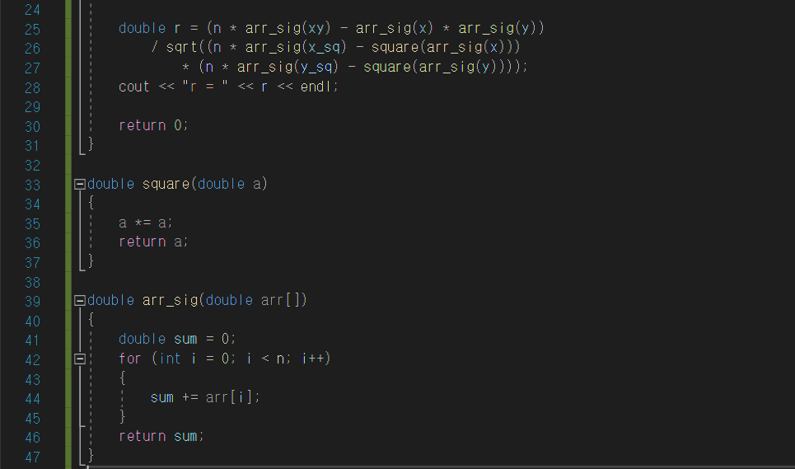

function call structure
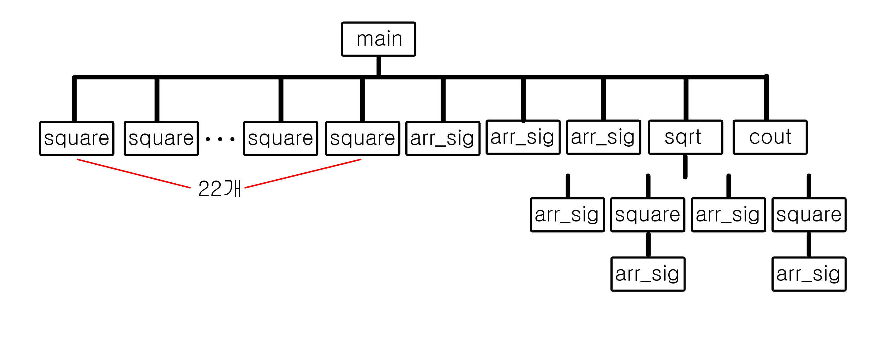
코드 설명
main 함수에서 r의 분모를 계산할 때 루트(sqrt)를 이용해야 하므로 math.h 헤더 파일을 include 해준다. 또 1번 프로젝트에서 x, y의 개수가 각각 11개씩 있으므로 n을 11인 상수로 선언해준다. 함수의 인수로 넘겨받은 값을 제곱하여 제곱된 값을 반환하는 함수인 square 함수의 프로토타입을 선언해준다. 여기서 x와 y 좌표 모두 소수점을 가지므로 반환형과 매개변수를 double로 선언한다.
함수의 인수로 넘겨받은 배열의 모든 요소들을 더하여 합계를 반환하는 함수, 즉 배열의 시그마 값을 반환해주는 함수은 arr_sig 함수의 프로토타입을 선언해준다. 배열의 요소가 소수이므로 parameter의 자료형도 double이 되고 반환형도 double이 되므로 반환형과 parameter의 자료형을 double로 선언한다.

square함수는 parameter로 전달받은 값을 제곱해주는 함수이므로 a = a*a, 즉 a*=a를 해준 후 제곱이 된 a값을 return 해준다.
arr_sig함수는 parameter로 전달받은 배열의 요소를 모두 더해 반환하는 함수이므로 먼저 합계를 저장할 double형 변수 sum을 선언하고 0으로 초기화한다. 그 후 for문을 이용해 arr의 각각의 요소에 접근해 sum에 더해준다. 그후 for문이 종료되면 모든 배열에 접근하여 sum에 더한 것이므로 sum을 return 해준다.
main 함수에서는 먼저 double형 배열 x와 y를 선언한 후 과제에서 제시한 값으로 배열을 초기화 시켜준다. r에서 x와 y를 곱한 값의 시그마, x가 제곱된 값의 시그마, y가 제곱된 값의 시그마 값이 필요하므로 x*y, x*x, y*y 값들을 저장할 각각의 배열들을 선언한다. 각각의 배열에 맞는 수식을 for문을 이용해 배열 각각의 요소로 대입시킨다. 문제에서 제시한 r을 구하기 위해 변수 r을 double형으로 선언해주고 문제에서 제시된 식에 따라 코드를 작성한다. xy를 곱한 값의 시그마는 각 배열의 요소를 곱해주는 arr_sig 함수를 이용해 argument로 배열 xy를 넣으면 된다. x의 시그마 값, y의 시그마 값도 동일하게 arr_sig 함수를 이용해 argument에 배열 x, y를 넣으면 된다. 분모의 루트는 math.h 헤더파일에 존재하는 sqrt 함수를 이용하면 되고, x제곱의 시그마 값, y제곱의 시그마 값도 arr_sig를 이용한다. 그리고 분모에서 x의 시그마 값, y의 시그마 값을 제곱해야 하므로 함수 square를 이용해 arr_sig(x), arr_sig(y)를 각각의 argument로 이용하면 된다. r이 제대로 구해졌는지 확인을 하기 위해서 cout을 이용해 r을 출력한다.

출력 결과 -0.418775가 출력되는 것을 알 수 있다.

2.
전체 코드
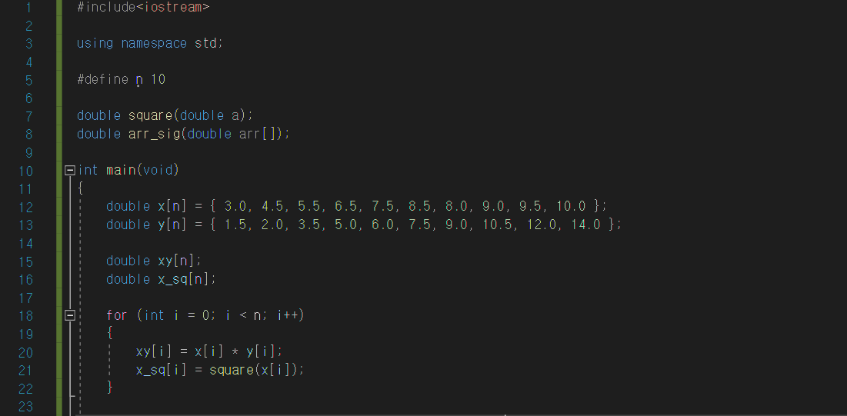
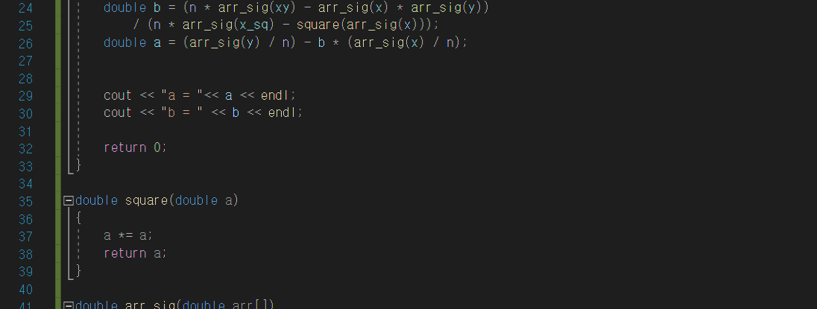
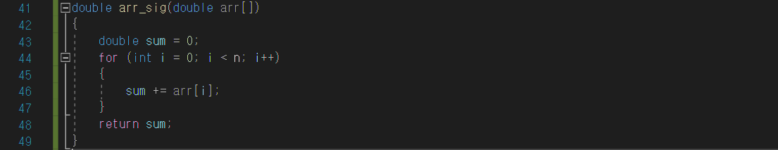

function call structure
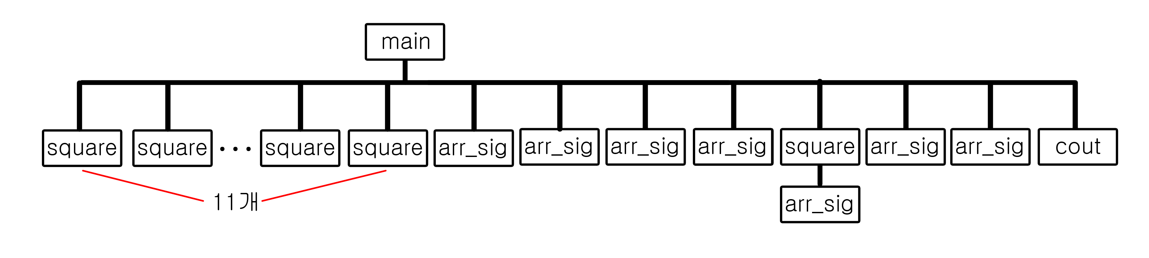

코드 설명
2번 프로젝트에서 x, y의 개수가 각각 10개씩 있으므로 n을 10인 상수로 선언해준다. 함수의 인수로 넘겨받은 값을 제곱하여 제곱된 값을 반환하는 함수인 square 함수의 프로토타입을 선언해준다. 여기서 x와 y 좌표 모두 소수점을 가지므로 반환형과 매개변수를 double로 선언한다.
함수의 인수로 넘겨받은 배열의 모든 요소들을 더하여 합계를 반환하는 함수, 즉 배열의 시그마 값을 반환해주는 함수은 arr_sig 함수의 프로토타입을 선언해준다. 배열의 요소가 소수이므로 parameter의 자료형도 double이 되고 반환형도 double이 되므로 반환형과 parameter의 자료형을 double로 선언한다.

square함수는 parameter로 전달받은 값을 제곱해주는 함수이므로 a = a*a, 즉 a*=a를 해준 후 제곱이 된 a값을 return 해준다.

arr_sig함수는 parameter로 전달받은 배열의 요소를 모두 더해 반환하는 함수이므로 먼저 합계를 저장할 double형 변수 sum을 선언하고 0으로 초기화한다. 그 후 for문을 이용해 arr의 각각의 요소에 접근해 sum에 더해준다. 그후 for문이 종료되면 모든 배열에 접근하여 sum에 더한 것이므로 sum을 return 해준다.

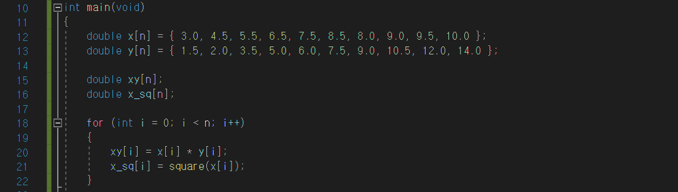
main 함수에서는 먼저 double형 배열 x와 y를 선언한 후 과제에서 제시한 값으로 배열을 초기화 시켜준다. r에서 x와 y를 곱한 값의 시그마, x가 제곱된 값의 시그마 값이 필요하므로 x*y, x*x 값들을 저장할 각각의 배열들을 선언한다. 각각의 배열에 맞는 수식을 for문을 이용해 배열 각각의 요소로 대입시킨다.
문제에서 제시한 a와 b를을 구하기 위해 변수 a, b를 double형으로 선언해주고 문제에서 제시된 식에 따라 코드를 작성한다. 여기서 a 식에는 b가 이용되므로 a의 코드를 작성하기 전에 b가 미리 코드가 작성되어 있어야 한다. xy를 곱한 값의 시그마는 각 배열의 요소를 곱해주는 arr_sig 함수를 이용해 argument로 배열 xy를 넣으면 된다. x의 시그마 값, y의 시그마 값도 동일하게 arr_sig 함수를 이용해 argument에 배열 x, y를 넣으면 된다. 분모에서는 x제곱의 시그마 값을 구하기 위해 위에서 구한 x_sq를 arr_sig의 argument 값으로 넣어 이용한다. 그리고 분모에서 x의 시그마 값을 제곱해야 하므로 함수 square를 이용해 arr_sig(x)를 argument로 이용하면 된다. a에서는 x값들의 편균, y값들의 평균이 필요하므로 각각의 평균은 x, y배열의 모든 요소들을 더해 배열의 크기인 n(10)으로 나눠주면 된다. a, b값이 잘 구해졌는지를 확인하기 위해 a, b를 cout을 이용해 출력한다.

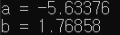
출력 결과 a는 -5.63376, b는 1.76858이 나오는 것을 알 수 있다.

Project Introduction
ID | 12201856 | Name | 김다영
Discussions
이번 프로젝트에서는 문제에서 제시된 수식을 배열과 함수를 이용하여 코드를 작성하고 이에 맞는 function call structure을 그리는 과제였다. 이 과정에서 시그마, 루트 등과 같은 여러 수식이 필요햇는데 루트를 이용하기 위해 math.h라는 헤더파일을 불러와서 sqrt라는 내장함수를 이용했다. 코드 내에서 제곱이 필요한데, 이는 math.h에 있는 pow라는 함수를 이용해서도 구할 수 있지만 parameter가 2개라는 불편함이 있어 parameter값을 하나로 하여 해당 parameter 값을 제곱하여 return 해주는 함수를 정의하여 이용했다. 2번째 프로젝트에서 a를 구하기 위해서는 b가 필요하다. 따라서 a에서 b를 이용하기 위해서는 b가 a의 앞에 정의되어 있어야 하는데 처음에 이를 고려하지 않고 a를 먼저 선언하여 error가 발생하여 다시 코드를 수정해야했다. 그리고 함수 수식인 시그마를 구현하기 위해 for문을 배열의 크기만큼 반복하여 각각 배열의 요소를 넘겨줘 합계를 저장하기 위해 선언한 sum 변수에 합계치를 저장해주었다. 시그마를 구현한 함수인 arr_sig 함수는 parameter로는 배열을 입력해줬는데 여기서 배열은 값을 넘겨받는 게 아니라 메모리를 넘겨받는 call by reference이다. 최종적으로 구현한 코드를 funcion call structure로 그려봄으로써 함수의 구조를 더욱 자세히 이해할 수 있었다.

